大三班每日动态
6月23日 星期一 阴
每一个小日子

来园情况篇
1.幼儿来园人数：应到34人，实到31人，高羽安、陈艺萱、焦云舒请假。秦修诚中午回家。

半日活动：闪亮之星评选
今天我们开展了本学期的“闪亮之星”评选活动。评选的奖项分为八类,分别是好学之星、活力之星、巧手之星、文明之星、进步之星、探究之星、阅读之星、艺术之星。
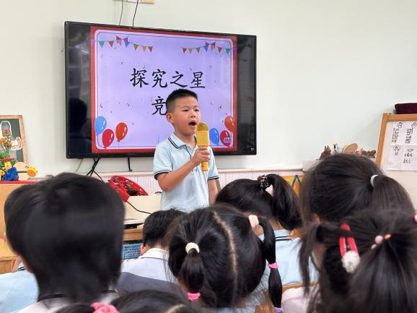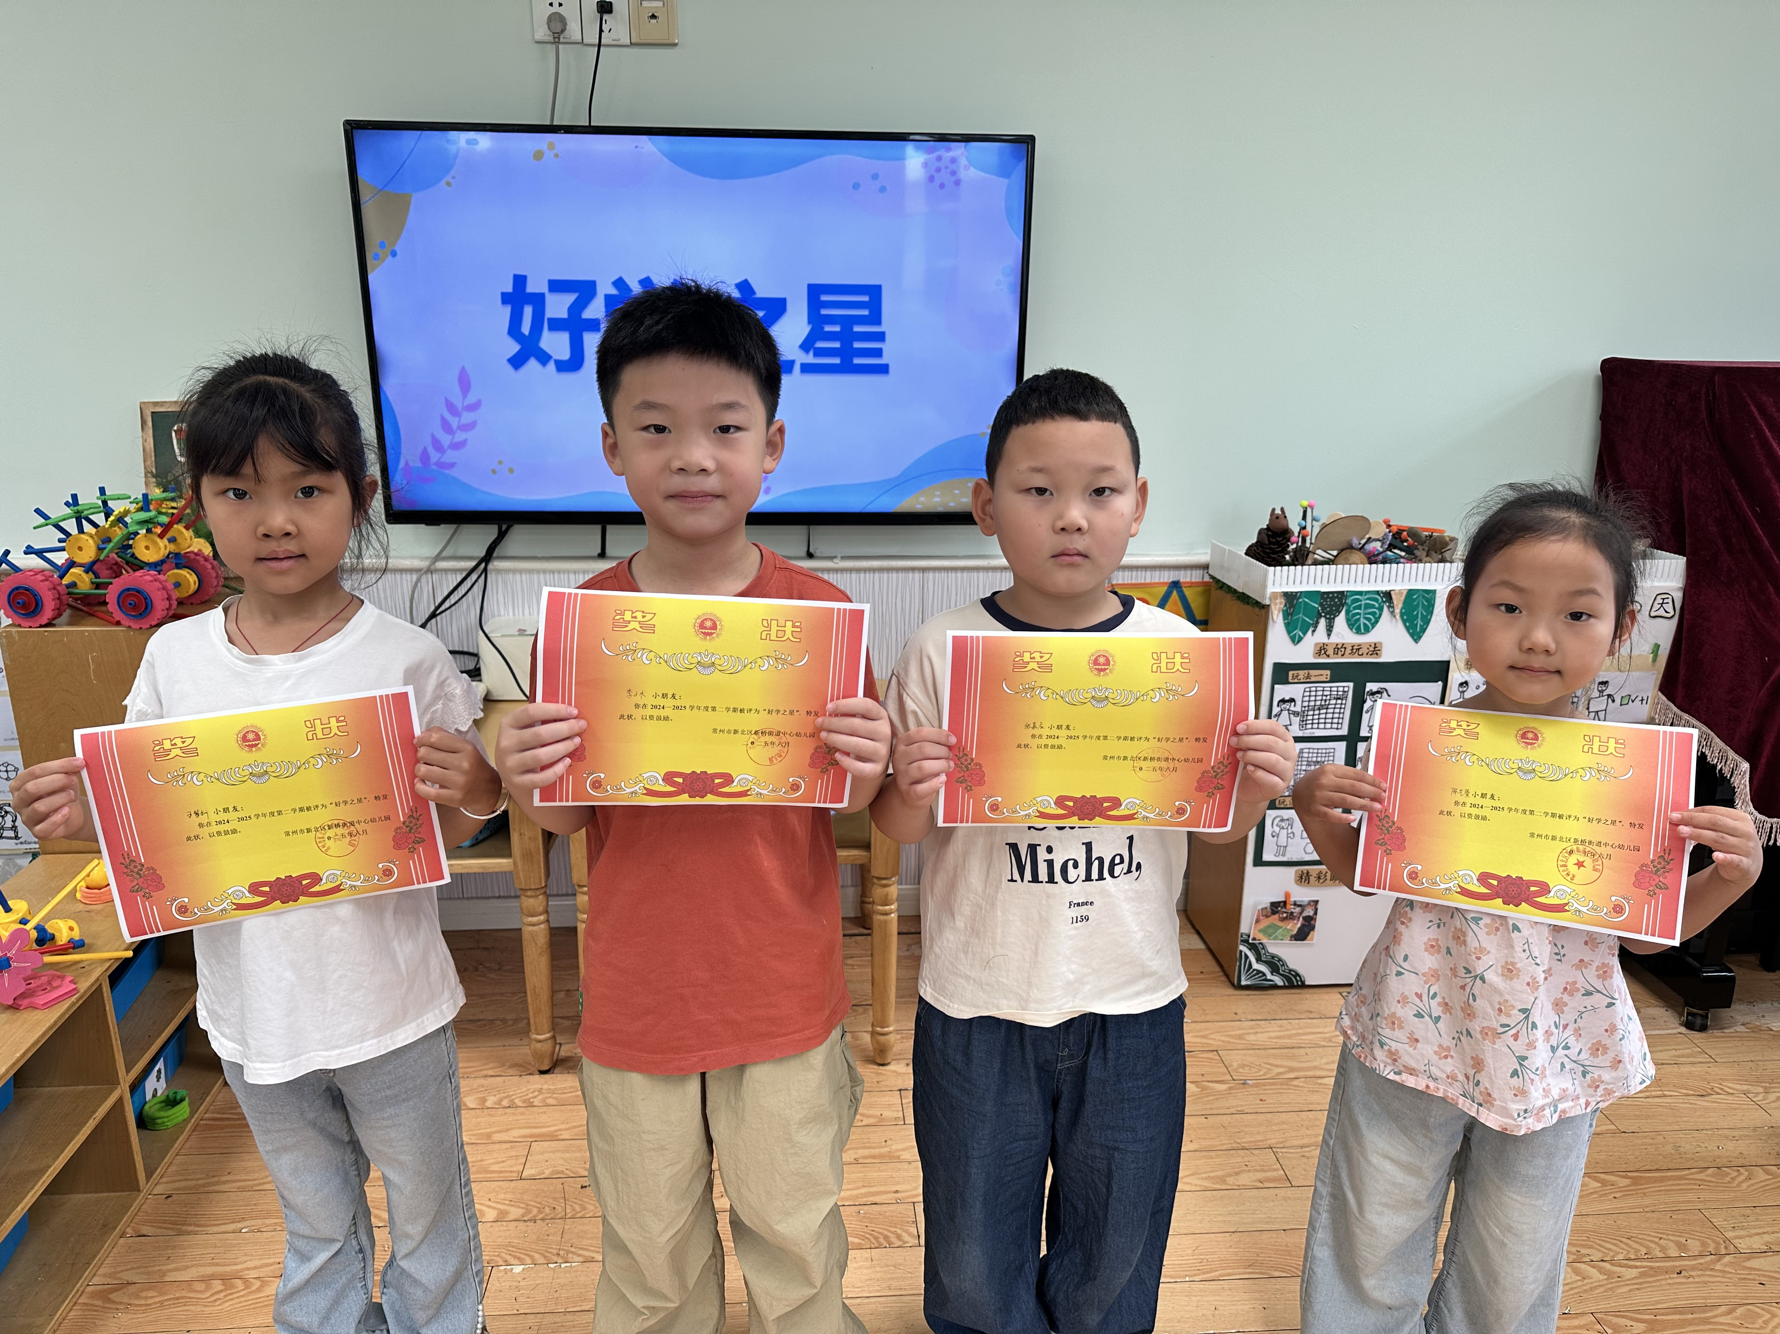
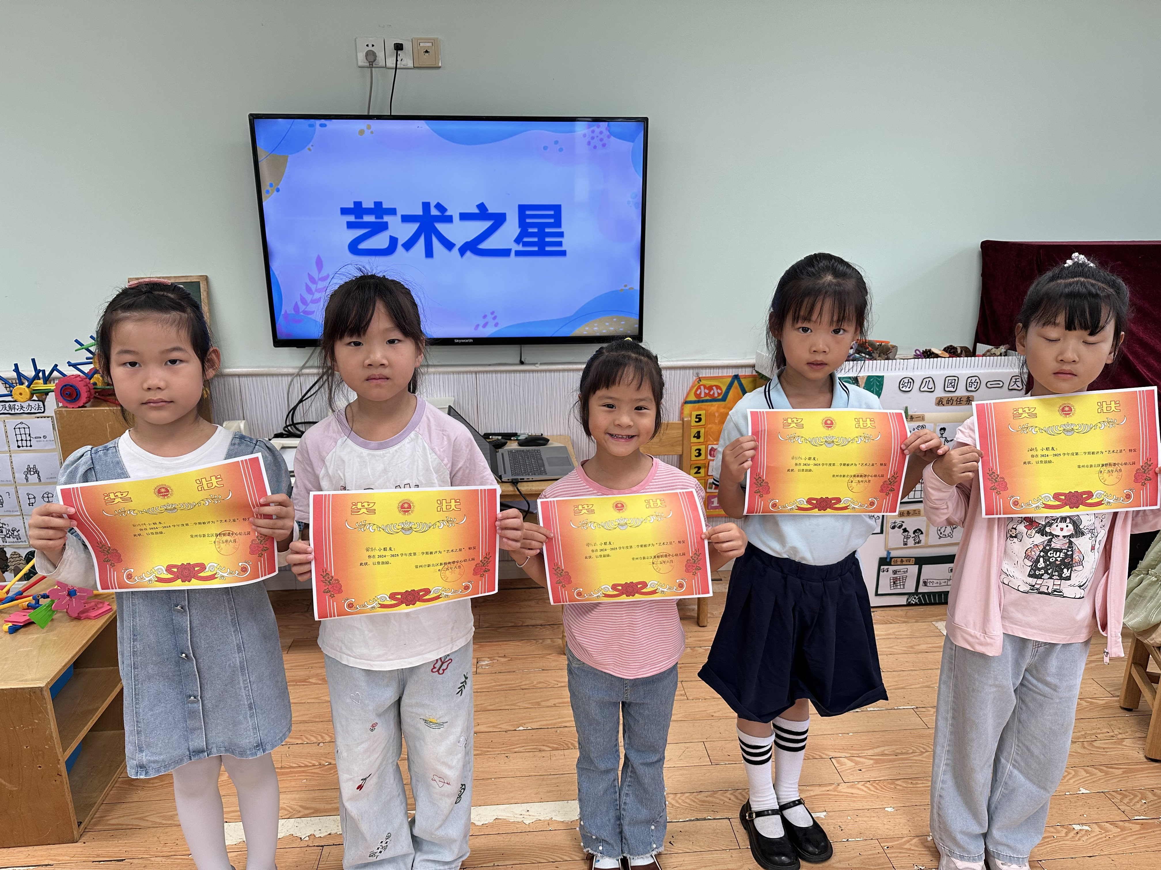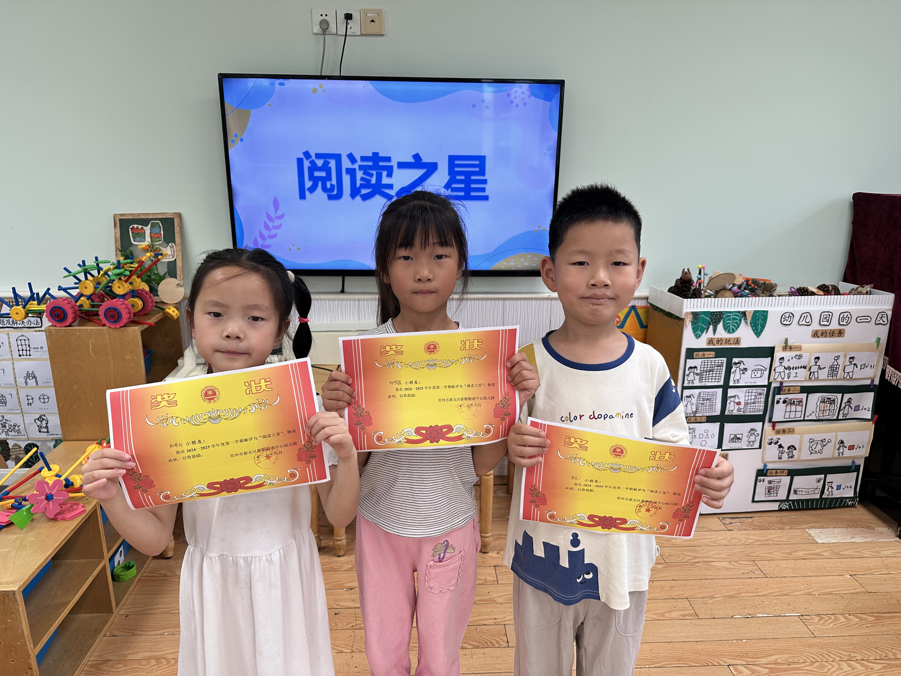
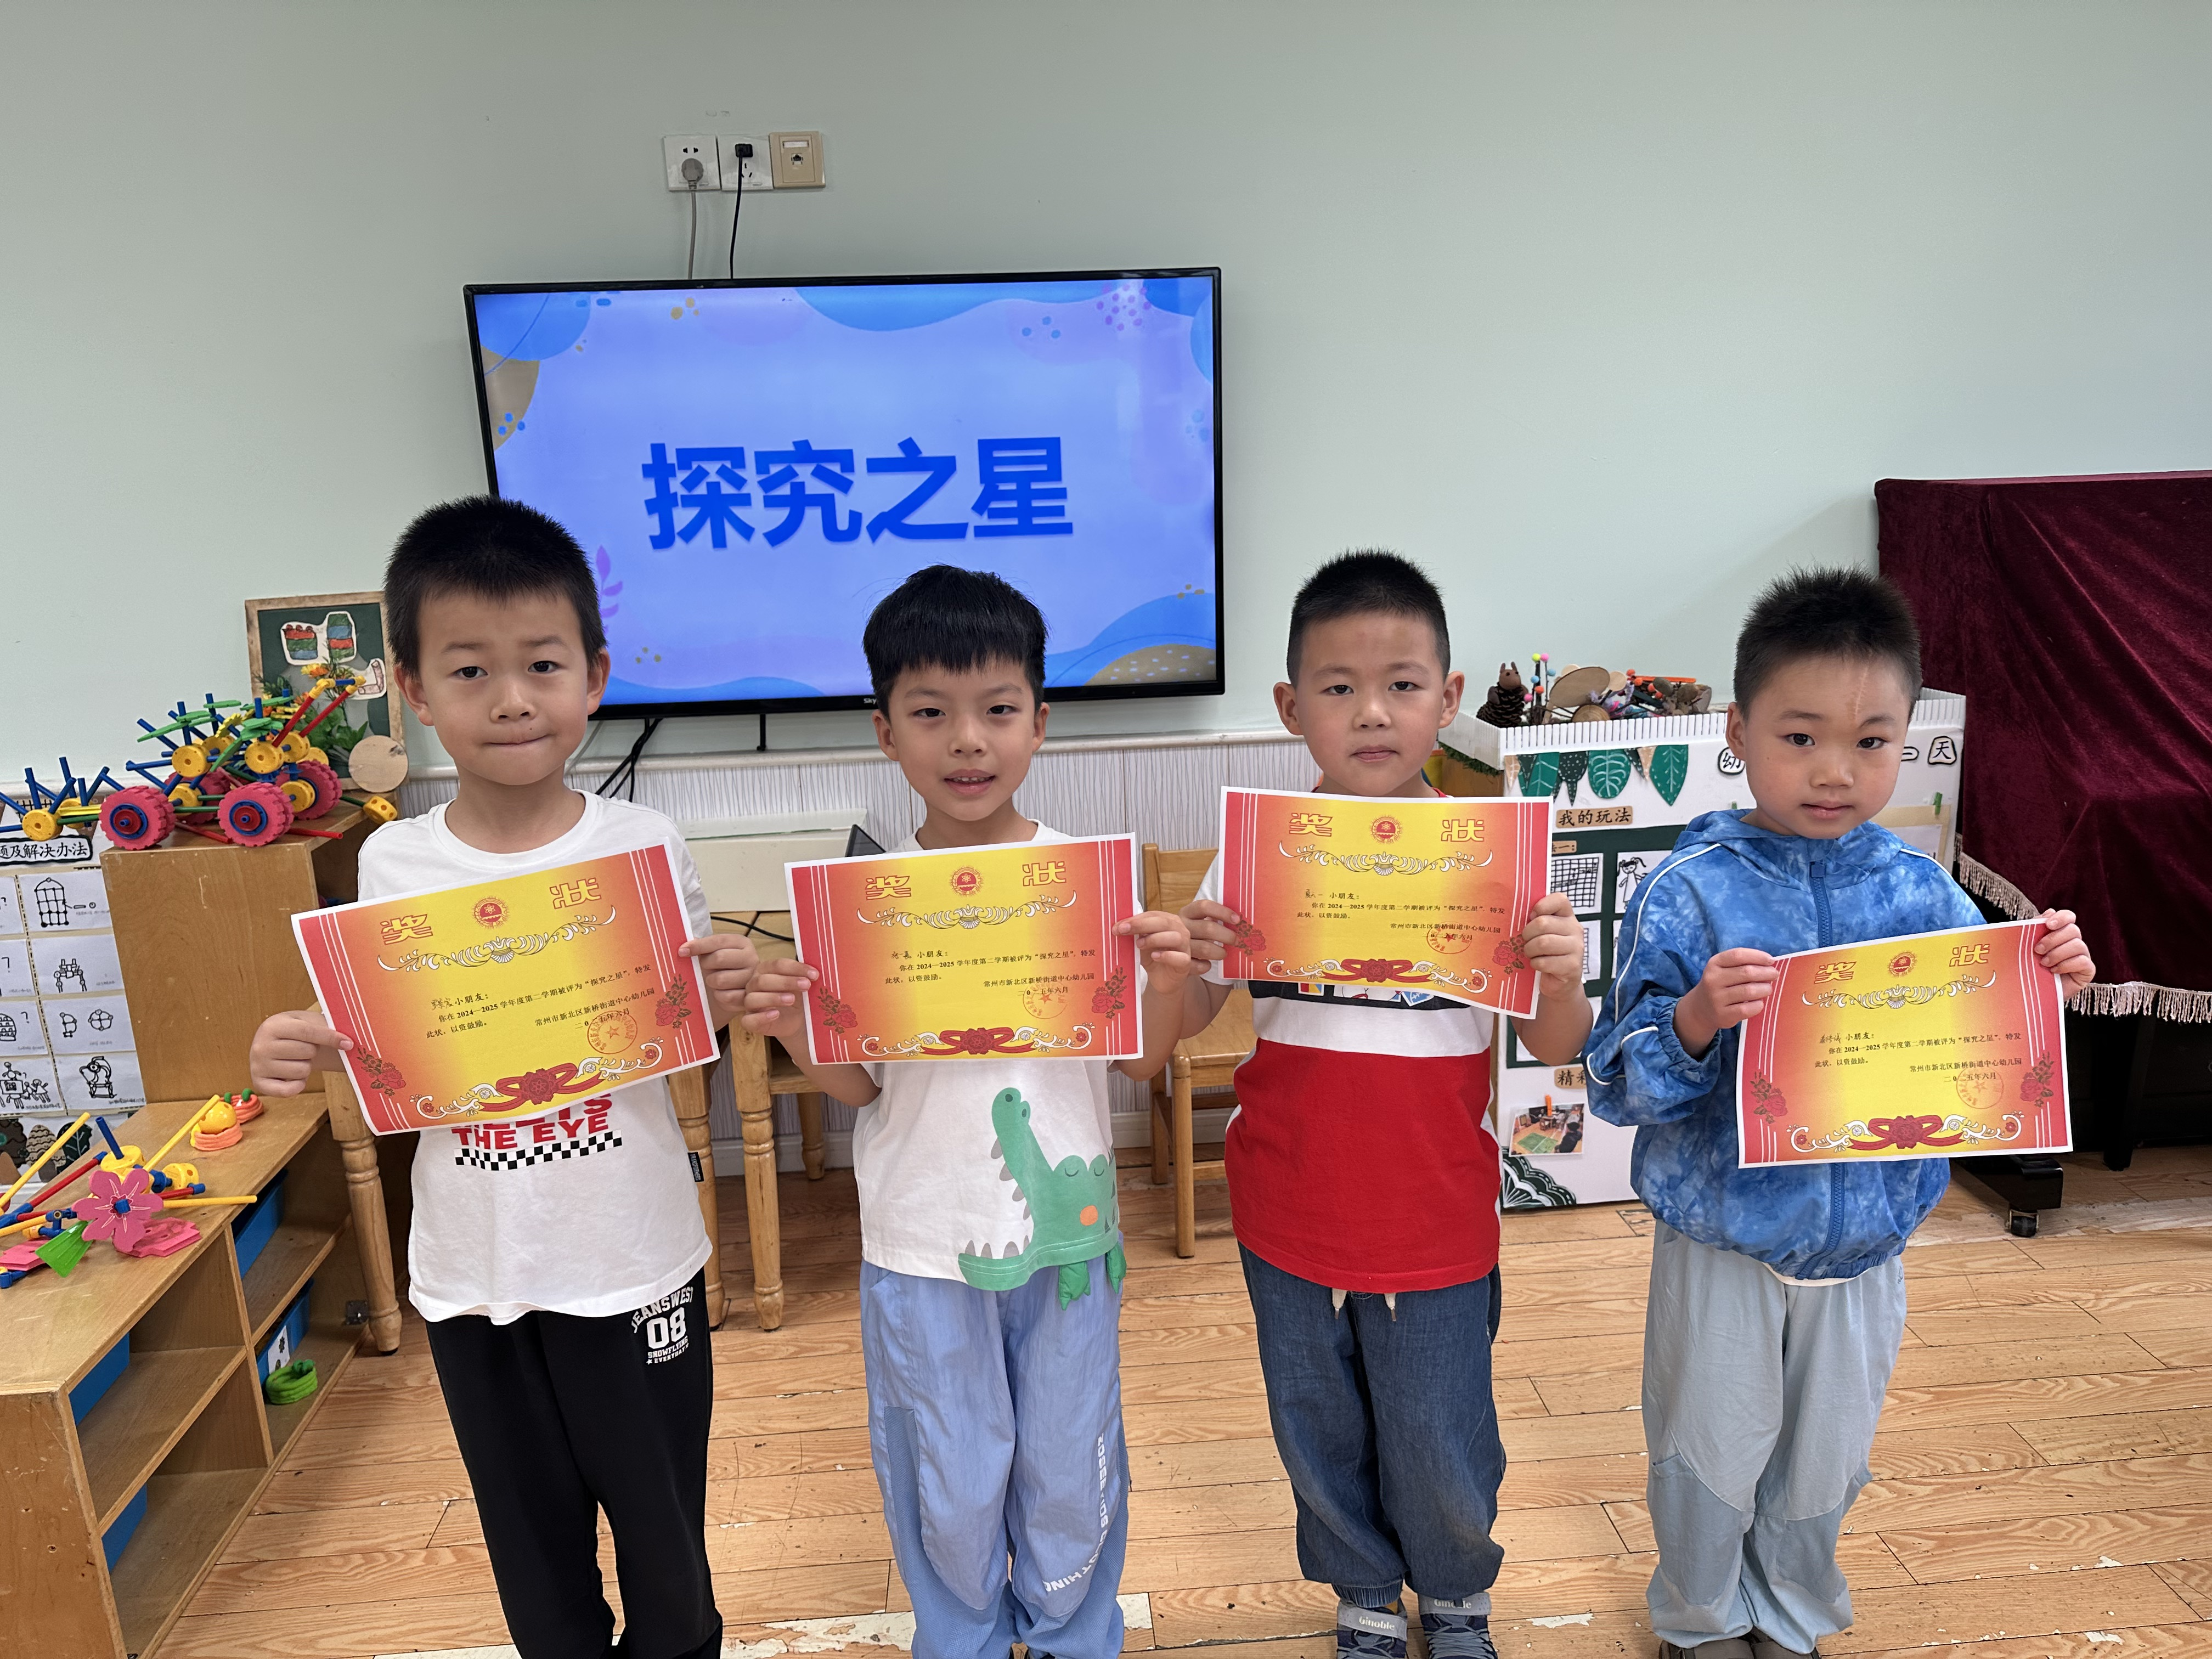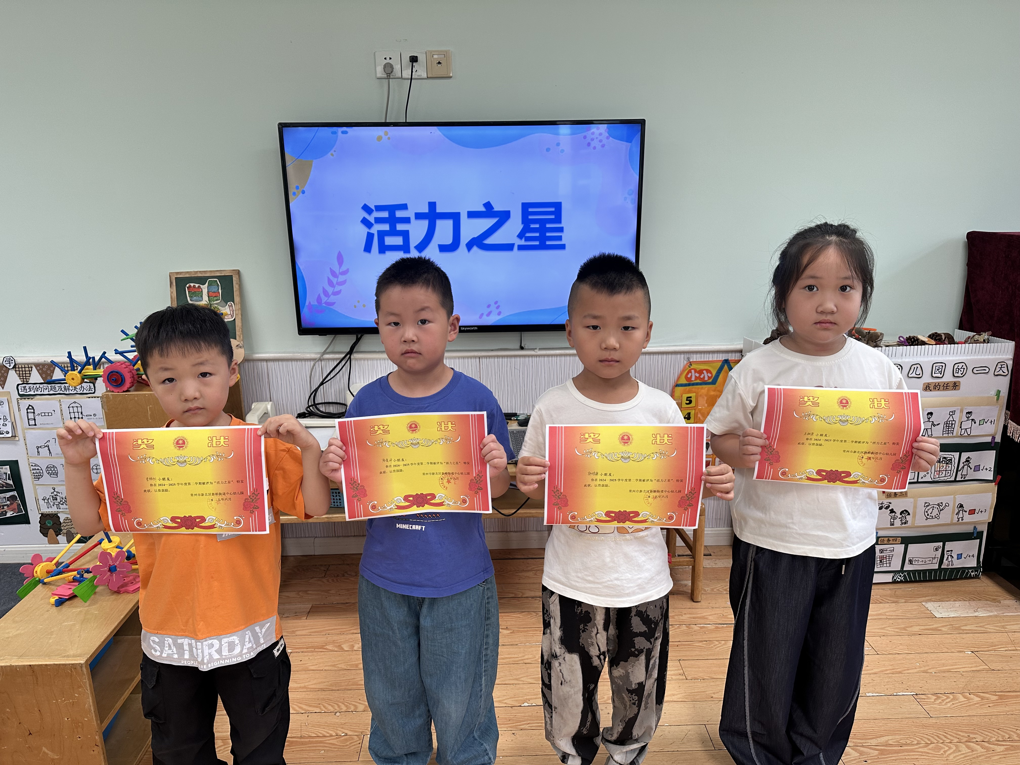

生活活动篇
观察时间：2025.6.23
观察对象：大三班今日来园幼儿
观察者：耿佳、刘恬君、丁丹娜
观察目的：具有良好的生活习惯与生活能力（指向能力）
观察内容：
①坚持午睡
②主动饮用白开水
③游戏后整理好玩具
④按时进餐（点心、午餐）
观察背景：
纵观幼儿在园一日生活中的各种小事 ，已经进行了一段时间的“具有良好的生活习惯与生活能力”观察记录。旨在让幼儿保持有规律的生活，养成良好的作息、饮食、卫生习惯。如：早睡早起、每天午睡、按时进餐、吃好午餐等。
（备注：家园共同合作，才是最高效的方式呀！）
儿童 | 坚持午睡 | 水杯喝完 | 整理好玩具 | 用好点心、吃完午餐
张一嘉 | ★ | ★ | ★ | ★
贺健宸 | ★ | ★ | ★ | ★
秦苏安 | ★ | ★ | ★ | 吃饭不专心
高羽安 | 请假
徐佳禾 | ★ | ★ | ★ | ★
肖尧 | ★ | ★ | ★ | ★
杨梦露 | ★ | ★ | ★ | ★
王凝音 | ★ | ★ | ★ | ★
李子木 | ★ | ★ | ★ | ★
焦云舒 | 请假
李兴琪 | ★ | ★ | ★ | ★
陈艺萱 | 请假
杨佳伊 | ★ | ★ | ★ | ★
朱琪玥 | ★ | ★ | ★ | ★
赵希羽 | ★ | ★ | ★ | ★
陈竞泽 | ★ | ★ | ★ | 吃饭不专心
徐亿涵 | ★ | ★ | ★ | ★
罗景宸 | ★ | ★ | ★ | ★
左轶萱 | ★ | ★ | ★ | ★
张漪乐 | ★ | ★ | ★ | ★
王紫妍 | ★ | ★ | ★ | ★
夏天一 | ★ | ★ | ★ | ★
邵崔钰 | ★ | ★ | ★ | ★
郭煜霖 | ★ | ★ | ★ | ★
郭颜睿 | ★ | ★ | ★ | ★
李梓朋 | ★ | ★ | ★ | 吃饭不专心
李伊一 | ★ | ★ | ★ | ★
赵毓宁 | ★ | ★ | ★ | ★
张嘉辰 | ★ | ★ | ★ | ★
宋恬恬 | ★ | ★ | ★ | ★
秦修诚 | 中午回家 | ★ | ★ | 中午回家
梁沐棉 | ★ | ★ | ★ | ★
赵明泽 | ★ | ★ | ★ | ★
赵雨泽 | ★ | ★ | ★ | ★

温馨提示
★各位家长，学期即将接近尾声，请每位小朋友带2个袋子来收拾整理个人物品和植物。

